Newbest智能家居协议

2015-7-14

**一 概述**

本文档主要用于描述智能家居主机跟客户端通信时，收发命令的格式及含义。

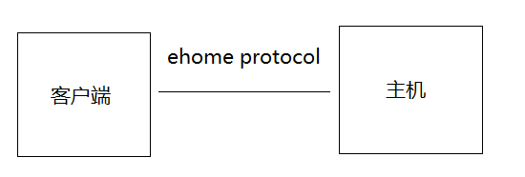

二 协议格式

命令以一问一答的形式，客户端先发一个命令包，主机解析后，将执行命令，得到结果后，回应一个响应包给客户端。

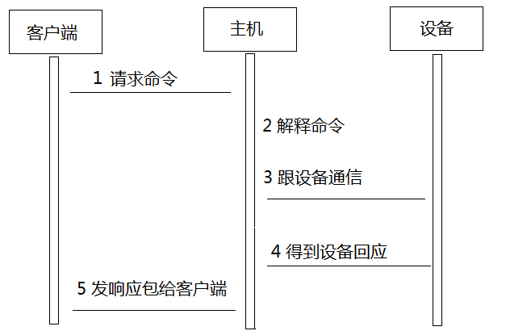

1. 客户端命令包

|  |  |  |
| --- | --- | --- |
| 类型 | 意义 | 占字节数 |
| Byte | 协议头1 (0XF0) | 1 |
| Byte | 协议头2 (0X0F) | 1 |
| Byte | 命令ID | 1 |
| WORD | 地址ID | 2 |
| DWORD | 要发的数据字节长度 | 4 |
| Byte | 数据内容 | 1 |
| … | 数据内容 | … |
| Byte | 数据内容 | 1 |
| Byte | 和校验 | 1 |
| Byte | 和校验 | 1 |

1. 主机回应的响应包

|  |  |  |
| --- | --- | --- |
| 类型 | 意义 | 占字节数 |
| Byte | 协议头1 (0X0F) | 1 |
| Byte | 协议头2 (0XF0) | 1 |
| Byte | 命令ID | 1 |
| Byte | 客户端命令是否合理，地址是否有设置，和校验是否正确等。0： 出错， 1： 正确。 | 1 |
| Byte | 得到正常的结果 | 1 |
| WORD | 地址ID | 2 |
| DWORD | 要回的数据字节长度 | 4 |
| Byte | 数据内容 | 1 |
| … | 数据内容 | 1 |
| Byte | 数据内容 | 1 |
| Byte | 和校验 | 1 |
| Byte | 和校验 | 1 |

1. 命令ID

|  |  |  |  |
| --- | --- | --- | --- |
| 序号 | 命令标识 | 命令值 | 意义 |
| 1 | NEWBEST_CMD_GETJSONFILE | 0X01 | 客户端向主机请求json文件 |
| 2 | NEWBEST_CMD_ADDR_READ | 0X02 | 客户端获取设备的数据 |
| 3 | NEWBEST_CMD_ADDR_WRITE | 0X03 | 客户端向设备写数据 |
| 4 | NEWBEST_CMD_GETJSONFILE_ACK | 0X71 | 主机回应客户端的json文件请求 |
| 5 | NEWBEST_CMD_ADDR_READ_ACK | 0X72 | 主机回应客户端的读设备数据请求 |
| 6 | NEWBEST_CMD_ADDR_WRITE_ACK | 0X73 | 主机回应客户端的写设备数据请求 |

**一 例子**

1. 写设备数据：客户端向地址ID为0X0001的设备写数据 01

客户端发送如下命令包

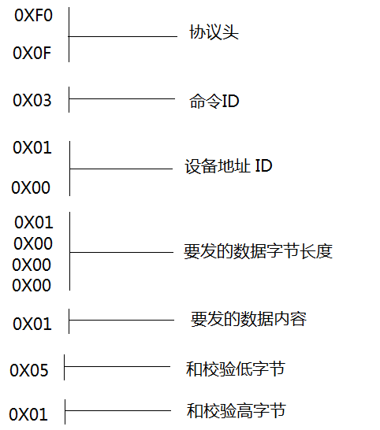

假设主机跟设备通信正常，将回应如下响应包

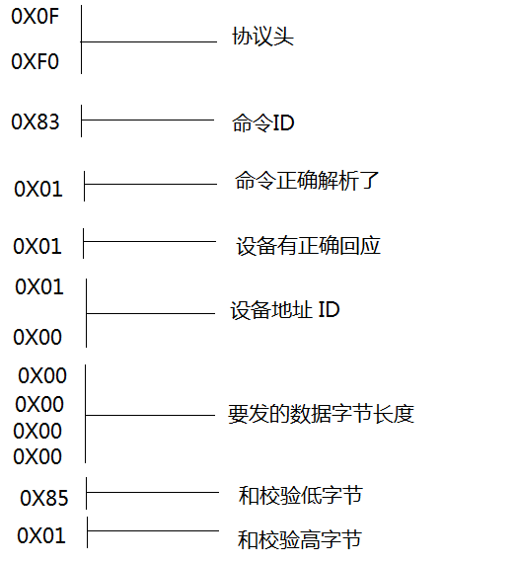

1. 读设备数据：客户端向地址ID为0X0001的设备查询数据

客户端发送如下命令包

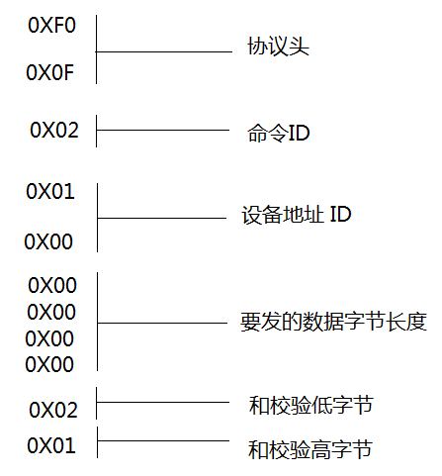

假设主机跟设备通信正常，将回应如下响应包

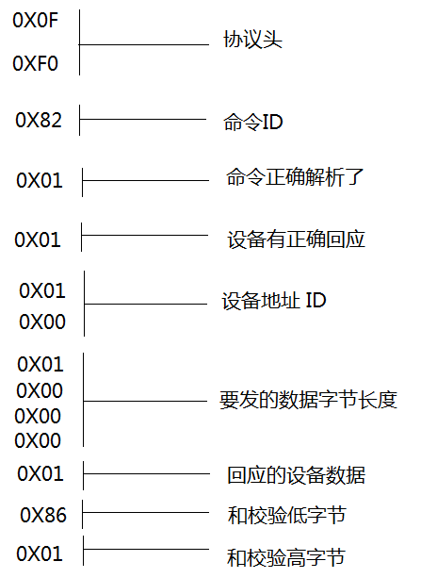

1. 读json文件

客户端发送如下命令包

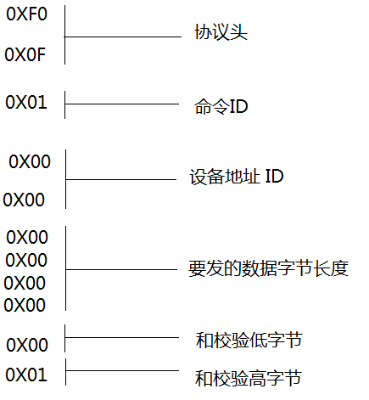

假设主机跟设备通信正常，且json文件的大小为1M大小（0X100,000），将回应如下响应包

